LA MONTAGNA

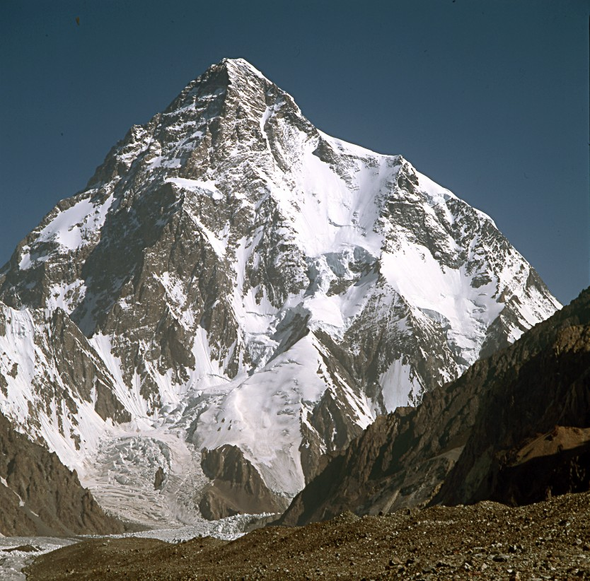

1. Lo sai qual è la montagna più alta del mondo?

- Monte Bianco (Italia)
- Everest (Nepal)
- Kilimangiaro (Tanzania)

Quanto è alta?

13 000 m 8 844 m 4 422 m

 La Terra non è piatta, ma ci sono tanti rilievi. I rilievi sono le montagne e le colline.
Quando un rilievo è più alto di 600 metri si chiama montagna, quando un rilievo è più basso di 600 metri si chiama collina.

Come sono nate le montagne?
La crosta terrestre non è tutta unita, ma è divisa in tante parti (le placche).
Le placche stanno sopra uno strato che si chiama mantello. Il mantello si muove sempre e fa spostare le placche. Quando due placche si scontrano, nascono le montagne. Tutto questo succede molto lentamente!



MONTAGNE

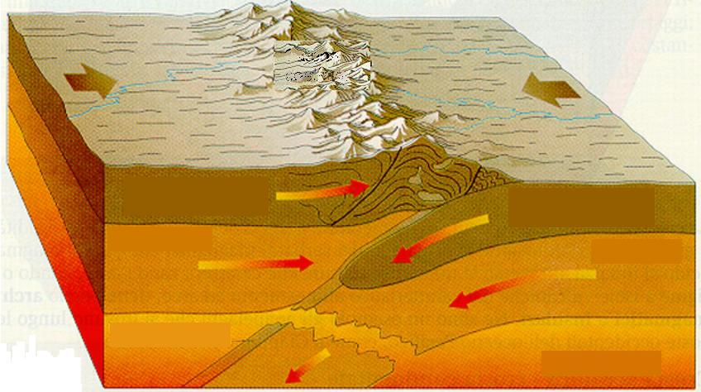

ZOLLA 1 ZOLLA 2

MANTELLO CROSTA TERRESTRE

Anche adesso ci sono delle montagne che stanno crescendo. Le Alpi per esempio crescono di 1 o 2 cm ogni anno!
Ci sono anche delle montagne che sono vecchie e non crescono più. Il vento, la pioggia, la neve e il ghiaccio piano piano le fanno diventare più piccole. Lentamente le montagne diventano senza punte e alla fine diventano colline.

2. Guarda le figure e scrivi nel quadrato i numeri da 1 a 3 dalla montagna più vecchia alla montagna più giovane.

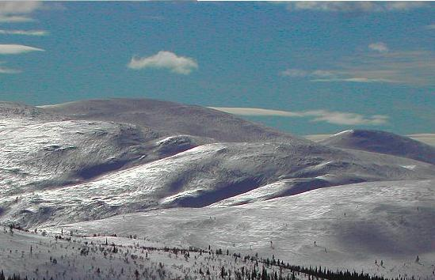
Il Monte Pallastunturi
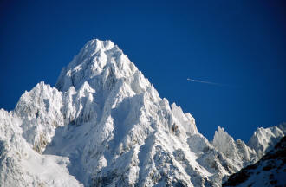
Il Monte Bianco
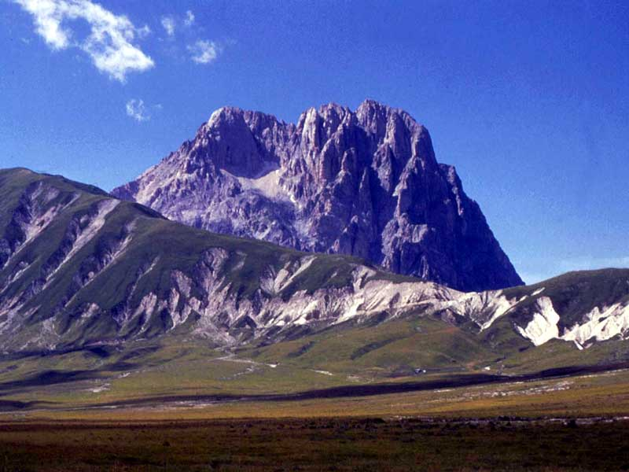
Il Gran Sasso

La CIMA (o vetta) è il punto più alto della montagna. Il VERSANTE è un lato della montagna. Tra due montagne c’è la VALLE. In montagna fa molto freddo e invece della pioggia spesso c’è la neve. Sulle montagne più alte la neve non si scioglie mai e diventa un GHIACCIAIO. Tante montagne vicine si chiamano CATENA MONTUOSA. Per andare dall’altro lato di una catena montuosa si passa dal punto più basso che si chiama VALICO o PASSO.

3. Scrivi negli spazi bianchi le parole del testo
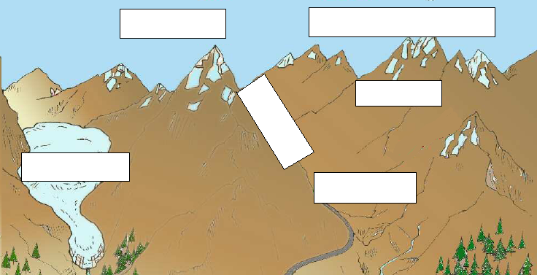

In montagna ci sono tanti tipi di animali e piante. Salendo la montagna cambia il clima, per questo ad altezze diverse vivono piante e animali diversi | 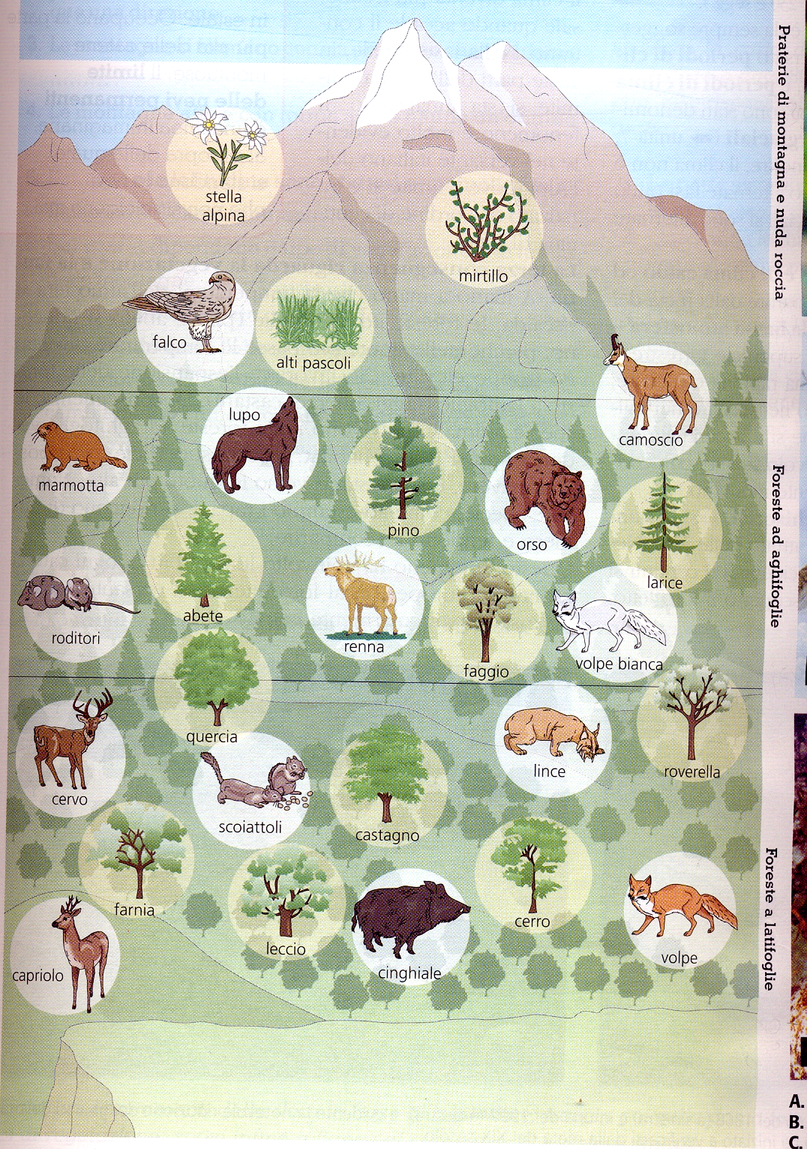  600 m  3500 m  1500 m  2500 m

MONTAGNA

montagne (francese)
montaña (spagnolo)

mountain (inglese)
山区 (cinese)

munte (romeno)
mal (albanese)
Горные (russo)
पर्वत (hindi)

الجبل

(arabo)

4. Completare con le parole indicate i seguenti testi

montagne - rilievi - Terra – catene montuose

La superficie della ____________ non è piatta, ma è formata da numerosi ________________: così i geografi chiamano le montagne e le colline. […] Sovente [di solito] le _______________ non sono isolate, ma si trovano una di fianco all’altra, tanto da formare come una catena. Per questo si parla di __________________________________________.
(De Marchi R., Ferrara F., 2004, I Viaggi di Mister Fogg-Gli strumenti, Torino, Il Capitello, p.58).

altitudine – valli - montagna

La _________________ è un territorio in rilievo, formato da una grande massa di roccia che si eleva a un’ ________________ superiore ai 600 metri. Le montagne sono separate tra loro da ________________ e i lati (versanti) sono spesso molto ripidi.
(Paci Giampietro, 2004, Guardare il mondo, volume 1, Bologna, Zanichelli, p. 25).

Immagini da:

www.samefacts.com
www.tecnicocavour-vc.it
www.mit.jyu.fi
www.critamorcinema.it
www.sentierando.it
www.centrocome.it

